**Forældres navne:__­­________****_ & _______­­­_______**

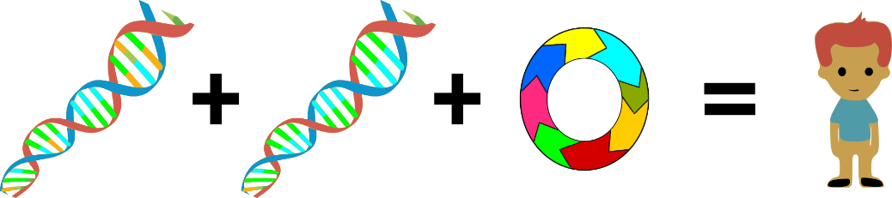

Finde en partner og se hvilke af jeres egenskaber jeres børn (i teorien!) vil arve.   
Materiale

8 stykker papir i 4 farver med 2 nuancer af hver farve, saks

# Fremgangsmåde

## Hvert trin laves fælles på klassen

* Find sammen dreng/pige. Hvis i bliver to piger, så slå om hvem der bliver hankøn.
* Hver elev henter 8 forskellige ark papir og klipper dem til 8 kromosomer formet som et stort X. Sorter arkene sammen 2 og 2 efter farve (se på tavlen).

|  |  |  |  |
| --- | --- | --- | --- |
| Kromosom nr. | Farve | Øverst på kromosomet | Nederst på kromosomet |
| 1 | Hvid / grå | A eller a | B eller b |
| 2 | lyserød / rød | C eller c | D eller d |
| 3 | lysegrøn / mørkegrøn | E eller e | F eller f |
| 4 | Gul / lysegul | G eller g | H eller h |

Du har nu 8 kromosomer, som skal forestille at være dit samlede kromosomsæt. For hver egenskab kan ”personen” have en af 3 genotyper: AA, Aa og aa.

* "Hannen" halverer det ene af de 2 GULE kromosomer, så det nærmest ligner et v (Det er nu Y-kromosomet). Det forkortede kromosom skal ikke have bogstaver. Det afklippede stykke smides væk.
* På hvert kromosom skrives 2 sæt allele gener. Kromosomerne må gerne være forskellige (fx a og A), men de to ben på et kromosom skal være ens. Brug tabellen herunder

|  |  |  |  |  |  |
| --- | --- | --- | --- | --- | --- |
| Kromosom nr. | Farve | Gener | Dominant gen | recessivt gen | Genotype |
| 1 | Hvid / grå | A/a | Fregner (A) | Ingen fregner (a) |  |
| Hvid / grå | B/b | Brune øjne(B) | Blå øjne (b) |  |
| 2 | lyserød / rød | C/c | PTC bitter (C) | Kan ikke smage (c) |  |
| lyserød / rød | D/d | Tungeruller (D) | Ikke tungeruller (d) |  |
| 3 | lysegrøn / mørkegrøn | E/e | Lige hårgrænse (E) | spids hårgrænse (e) |  |
| lysegrøn / mørkegrøn | F/f | Fri øreflip (F) | Tilvokset øreflip (f) |  |
| 4 | Gul / lysegul | G/g | Normalt farvesyn (G) | Rød-grøn farveblind (g) |  |
| Gul / lysegul | H/h | Normal blodstørkning (H) | Bløder (h) |  |

[Se oversigt over egenskaber her](http://www.detergodtatvide.dk/genetik/)

* Sammen med din partner udfylder i genotypen og fænotypen i skemaet herunder.

|  |  |  |  |  |  |  |  |  |
| --- | --- | --- | --- | --- | --- | --- | --- | --- |
|  | Mor | | Far | | Barn 1 | | Barn 2 | |
|  | genotype | fænotype | genotype | fænotype | genotype | fænotype | genotype | Fænotype |
| A/a |  |  |  |  |  |  |  |  |
| B/b |  |  |  |  |  |  |  |  |
| C/c |  |  |  |  |  |  |  |  |
| D/d |  |  |  |  |  |  |  |  |
| E/e |  |  |  |  |  |  |  |  |
| F/f |  |  |  |  |  |  |  |  |
| G/g |  |  |  |  |  |  |  |  |
| H/h |  |  |  |  |  |  |  |  |

## Så skal der laves børn!

## Meiose (kønscelledeling)

* Klip alle kromosomerne over i to dele (lodret i X'et og V'et (gul)). Se demo ved tavlen.
* "faderen" og "moderen" laver hver deres meiosedeling. Herefter udvælger I hver en af de 4 kromosomer som skal gives videre til jeres kønsceller. Hver forælder skal levere 4 kromosomer til jeres kønscelle.
* Ægcellen og sædcellen "smelter sammen" til en ny celle (en zygote)**.**
* Hvilken genotype og fænotype får barnet? – udfyld det i skemaet ovenfor.
* Gentag og lav i alt to børn og udfyld skemaet herover

***Fænotype****: Den måde du ser ud - fx blå øjne.*

***Genotype****: generne for udseende fx Bb*

*Husk at mænd/drenge kun har ét X-kromosom dvs. én g eller h allel.*

**Besvar i gruppen følgende spørgsmål**

1. Hvad kaldes to sammenhørende gener (f.eks. A og a) [inspiration](http://www.detergodtatvide.dk/wp-content/uploads/2019/12/unnamed-43.png)
2. Hvad kaldes AA og aa (ens alleler)?
3. og hvad kaldes Aa (forskellige alleler)?
4. Hvor mange DNA-molekyler er der i de stamceller i testikler og æggestokke, som ved deling bliver til sædceller og ægceller? [inspiration](https://usercontent.one/wp/www.detergodtatvide.dk/wp-content/uploads/2019/12/unnamed-40.png)
5. Hvor mange DNA-molekyler er der i en sædcelle og en ægcelle?

## Nedarvning af egenskaber

Vurder i fællesskab nedenstående liste over egenskaber

* sæt (1) ved de egenskaber, der er arveligt betinget.
* sæt (2) ved de egenskaber, der er miljøbetinget, og
* sæt (x) ved de egenskaber, I tror, er både arveligt og miljøbetinget.

|  |  |
| --- | --- |
| __ hårfarve | __ intelligens |
| __ krøl i håret | __ musikalitet |
| __ hudfarve | __ kvindens evne til at lægge ble på |
| __ skaldethed | __ mandens evne til at lægge ble på |
| __ benlængde | __ evnen til at lægge puslespil (hurtigt) |
| __ barmmål | __ tyvagtighed |
| __ vægt | __ højde |
| __ farveblindhed | __ tålmodighed |
| __ ordblindhed | __ sprogsans |
| __ blindhed | __ alkoholisme |

Aflever elektronisk i par og skriv direkte i denne vejledning.